Guide Technique
Coupe de Belgique Juniors

Date: Dimanche 4 juin 2023 Rekkem
Comité organisateur: Club cycliste ’ De Sportieve Hoop’ Rekkem
Directeur de course: Julien Vermote-Acacialaan 58-8530 Harelbeke.
Tel. : 056 202474 GSM : 0473 544367
Catégorie 1.14 BVB Juniors (Épreuve d’un jour pour juniors-IC Coupe de Belgique)
Règlement: L’épreuve est une course sur route qui compte pour La Coupe de Belgique et convenant la règlementation du Belgian Cycling
Pénalités: Le barème de pénalités du Belgian est le seul applicable.

Commissaires:
Collège des commissaires:
Président du Collège des commissaires: Vincent Vandeputte
Juge d’Arrivée: David Delva
Commissarissen: C2: Kristof Lagaisse - C3 Krist Brulez C4: Franky De Coninck
Transponders West-Vlaanderen
Commissaires: pilot moto 1 Bjorn Misseeuw Pilote Moto 2 Belgian Cycling Olaf Deurbroeck
Hainaut LIEGEOIS Claude RASSCHAERT Herwig Telecom
Technisch afgevaardigde Eric Vanrobays
Team Speaker Radiotour Eric Vanrobaeys
Medische controle: Lauwestraat 71-73 Firma B1R
Telecom: Frequentie Radio-Tour: Kanaal 2 - 164,63125
Intern:

Telecom: Frequentie Radio-Tour: Kanaal 1 – 164.63125

Dépannage neutre:
Le service neutre est assuré au moyen de deux véhicules.

Prix attributés par équipes (25) €1000
1ste= €100/ 2de=€85 / 3de= €75/ 4de= €65/ 5de=€55/
6de= €50/ 7de=€45/ 8ste= €45/ 9de=€40 /10de=€40 /
11ste=€35/ 12ste=€35/ 13ste=€35 / 14ste=€35 /15de=€35
16de= €25/ 17de=€25/ 18de=€25/ 19de = €25/ 20ste=€25/ 21ste= €20/ 22ste=€20/ 23ste=
€20/ 24ste=€20/ 25ste=€20.

Prix Individuels 20 (€200)

1ste=€25 / 2de=€22/3de=€ 20/4de=€ 17/5de=€15/6de=€12/7de=€10/8ste= €7/9de€7/10=€7/11=€7/12de=€7/13de=€7/14de=€7/15de=€5/16de=€5/17de=€5/18de=€5/19de=€5/20ste=€5

Parkings
Le parking pour les voitures d'équipes est située au Priester Coulonstraat 100, Rekkem (Société Vanrobaeys)(voir la carte plus loin dans le guide technique). Ce parking est situé à 500m des vestiaires. La carte de stationnement B (trois par équipe) , est aussi valable dans la zone de départ. L'emplacement des voitures avant le départ est dans le Waterstraat, et nul part ailleurs. Les cartes de stationnement B sont disponible à partir de 9.30 heures à la permanence.
Parking Vip -press
La carte de stationnement Vip est reservée pour les VIP.
La carte A: Jury-Presse (Parking Ponseele-Lauwestraat 71)

Départ
Rassemblement des coureurs à 14h20.
Départ officieux à 14h30 sur le parking de la société B&R, Lauwestraat 71-73 à Rekkem.
Départ officiel, après 4,5 km, à 14h36 Dronckaerstraat à hauteur Grote Kruisstraat ln Lauwe.

Ravitaillement- Déchets

Le ravitaillement est autorisé uniquement dans la zone de ravitaillement qui est indiquée par signalisation début et fin ravitaillement (Neerweg). Le ravitaillement peut se faire après 30km et ne plus dans les dernier 20km, autrement dit après le quatrième passage (52km) dans la zone de ravitaillement jusqu’au huitième passage compris (23km de l’arrivée).
Les bidons et autres déchets peuvent être jeter à la fin de la zone de ravitaillement Neerweg) à l’endroit indiqué Afvalzone) En dehors de cette zone, nous demandons avec insistance de prendre soin de l’environnement et de ne pas jeter les déchets dans la rue.
Way out en Way in
Il y a un "way out" a la fin du Schelpenstraat-à droite prenez Paradijsstraat, à la fin de cette rue vous pouvez prendre le"Way in".

Docteur de l’épreuve et assistance médicale
Docteur de l’épreuve : Docteur Van Verre Dirk -Neerhofstraat 13 Wevelgem. 0475 8457 92
Hôpitaux: H.Hartziekehuis: Campus Menen, Rijselstraat 71-Menen. Tel 056 52.21.11
Centre Hospitalier de Mouscron-Avenue de Fécamp, 49 B – Mouscron Tel. 56 85.81.51
Services d’urgence: Il y aura une ambulance du Croix Rouge dans la course et un poste fixe est prévu dans la zone d’arrivée, à côté du podium.
Contrôle antidopage
Le contrôle antidopage se déroulera dans un local sépare dans le bâtiments de la societé B&R ou se trouve aussi la permanence.

Déviation voitures d’équipes et chefs d’équipes
Les voitures d’équipes et les chefs d’équipes seront redirigés, lors de la dernière tour et à 500 mètre de l’arrivée, par Fonteinstraat, Priester Coulonstraat et Waterstraat où ils s’arrêterons à 100 mètres de la ligne d’arrivée.

Distributions et retournement des dossards et plaques de cadres
Responsable de l’organisation pour l’inscription: Wilfried Ossieur
Inscription à partir de 10h30 dans les bureaux de la société B&R, Lauwestraat 71/73 à Rekkem.
L’inscription coûte 12 euros par coureur. La caution de 5 euros par coureur sera remboursée si les dossards et plaques de cadres sont retournés intacts. Les coureurs étrangères payeront 17 euro par coureur.
La caution de 5 euros par coureur sera remboursée si les dossards et plaques de cadres sont retournés intacts.
Les cartes de stationnement B (3 par equips) sont disponible à partir de 9.30 heures à la permanence
Briefing et tirrage au sort des voitures d’équipes
A 12h30 dans les bâtiments de la société B&R, Lauwestraat 71-73 Rekkem.

Voitures d’équipes
Tous les voitures d’équipes doivent disposer d’un document officiel de suiveur qui sera transmis par l’organisation. Les chefs d’équipes peuvent suivre la course dans l’ordre qui a été décidé pendant le tirage au sort lors du briefing. Le numéro doit être mis bien visiblement sur le pare-brise arrière . Ces voitures sont obligées d’avoir un appareil récepteur dans la voiture.

Signature feuille de contrôle
Les coureurs doivent se présenter par équipe pour signer la feuille de contrôle sur le podium qui se trouvera sur le parking de la société B&R, Lauwestraat 71-73 à Rekkem, entre 13h20 et 14h20.

Vestiaires
Les vestiaires se trouvent dans les bâtiments du centre sportif , Lauwestraat à Rekkem, à une centaine de mètres du départ.
Distance
119,7 km: 1 aanloopronde van 9 km + 8 ronden van 13,900 meter = 120,2 km

Horaires
 |  | Km |  | 39 km | 41 km | La distance restante
 | Depart | 0 |  | 14.30 | 14.30 | 120,2
 | 1er passage al la ligne d’arrivée | 9 |  | 14.51 | 14.50 | 111,2
 | 2ème passage al la ligne d’arrivée | 22,9 |  | 15.11 | 15.09 | 97,3
 | 3 ème passage al la ligne d’arrivée | 36,8 |  | 15.32 | 15.28 | 73,4
 | 4ème passage al la ligne d’arrivée | 50,7 |  | 15.53 | 15.48 | 69,5
 | 5ème passage al la ligne d’arrivée | 64,6 |  | 16.13 | 16.07 | 55,6
 | 6 éme passage al la ligne d’arrivée aankomstlijn | 78,5 |  | 16.33 | 16.26 | 41,7
 | 7ème passage al la ligne d’arrivée | 92,4 |  | 16.53 | 16.45 | 27,8
 | 8 ème passage al la ligne d’arrivée | 106,3 |  | 17.13 | 17.04 | 13,9
 | Arrivée | 120,2 |  | 17.34 | 17.24 | 0
Délai d’arrivée
Le délai d’arrivée est 8%.

Arrivée
La ligne d’arrivée est dans Lauwestraat à Rekkem. La dernière ligne droite a une longueur de 800 mètres.

Protocole
Le vainqueur, le deuxième et troisième doivent se présenter au protocole dès que le dernier coureur est arrivé. La cérémonie se déroulera au plus tard 10 minutes après l’arivée du dernier coureur.

Permanence arrivée
Les bâtiments de la société B&R, Lauwestraat 71-73 Rekkem. La permanence est ouverte de 9.30 à 19 h.

La rémise des prix, les résultats et salle de presse
Les bâtiments de la société B&R, Lauwestraat 71-73 Rekkem, à hauteur de la ligne d’arrivée.

Itinéraire
Départ officieux: REKKEM: Lauwestraat (société B&R), Lauwestraat-
LAUWE: Rekkemstraat-Menenstraat-Lauweplaats-Lauwbergstraat-Grote Molenstraat, Hospitaalstraat-Larstraat-Dronckaertstraat (départ officiel à hauteur de Grote Kruisstraat)-
REKKEM: Grote weg-Schelpenstraat, Schelpenstraat-Neerweg
MOUCRONS: Chausse de Lille-Rue de Purgatoire
REKKEM: Vagevuurstraat (Zone de ravitaillement), Vaandelstraat, Paradijsstraat, Murissonstraat, Kattestraat-Moeskroensestraat-Plaats-Lauwestraat (arrivée face à la société B&R)
Le parcours
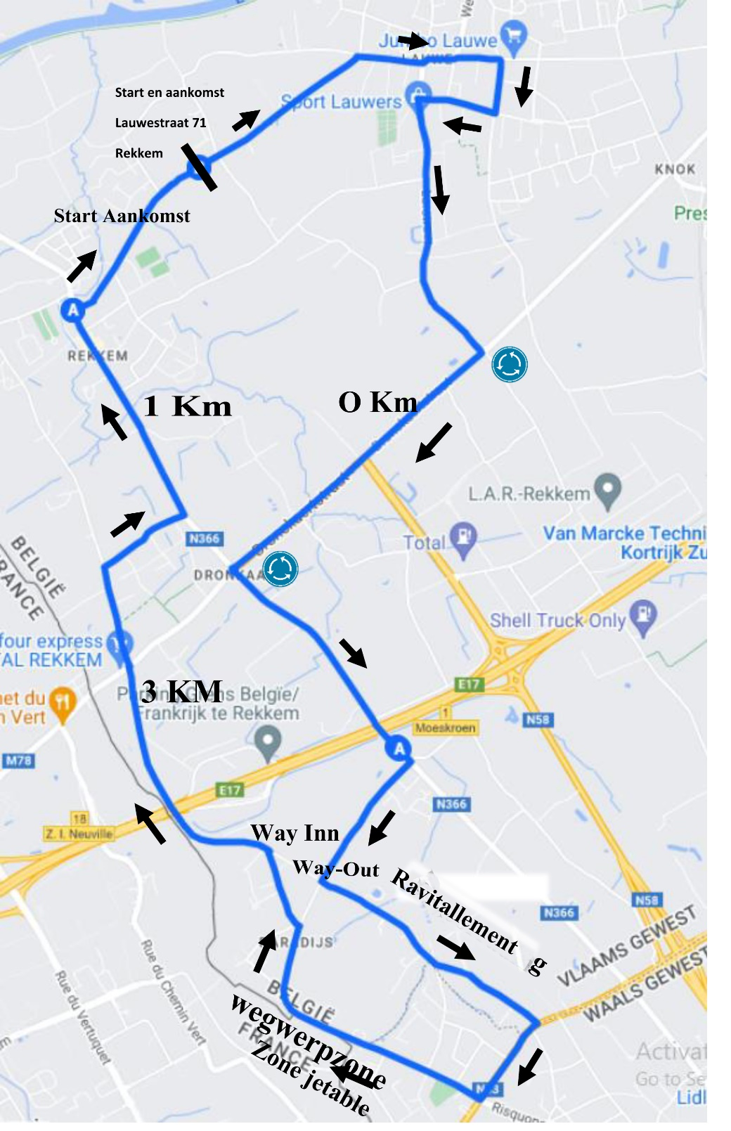

Les trois dernier kilomètres
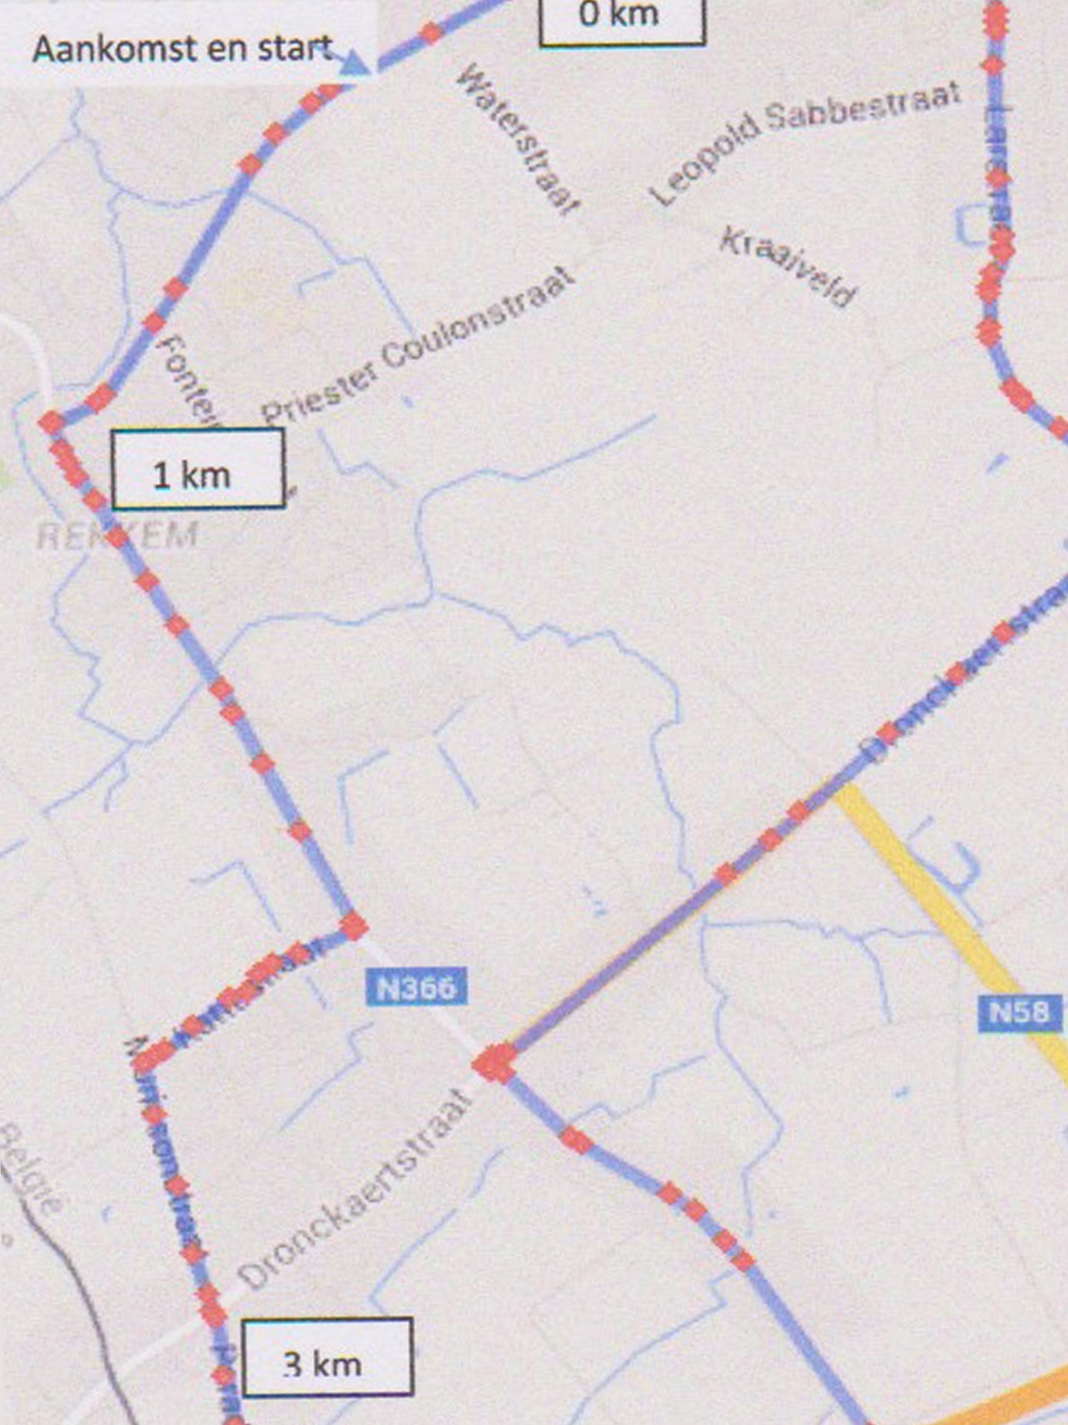

La zone de départ et arrivée - parking jury-parking Vips-Poste de secour Croix Rouge-permanence

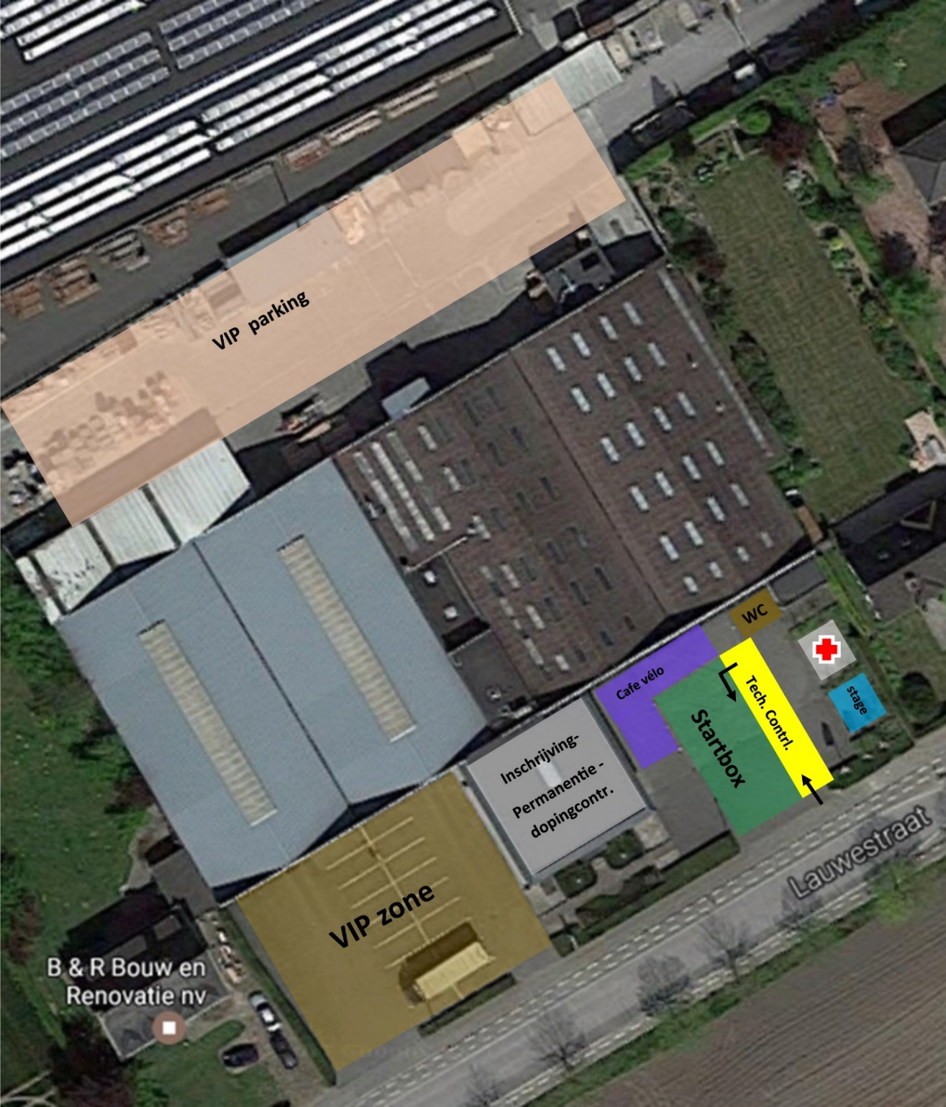

Déviation -(Flèches rouges)- vestiaires sale de sport-Parking A en B et Parking Ponseele

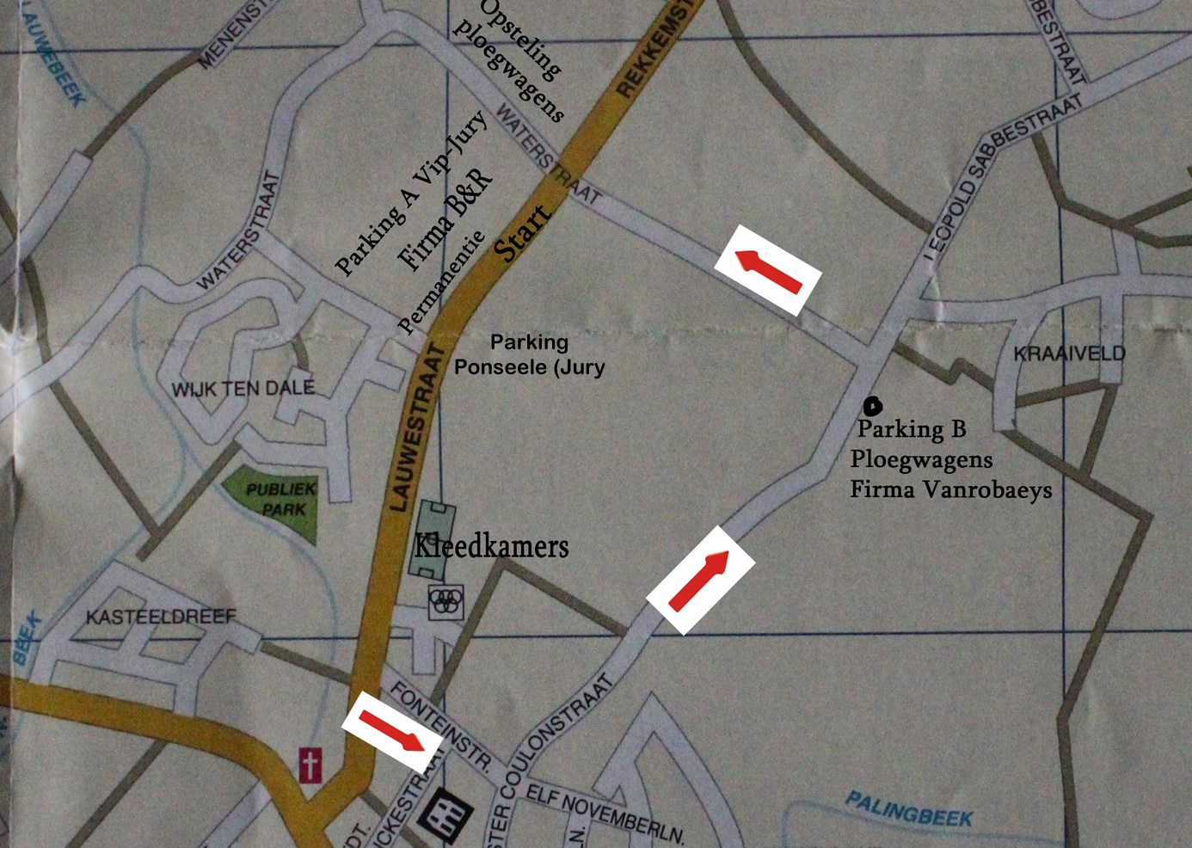

Consideraties

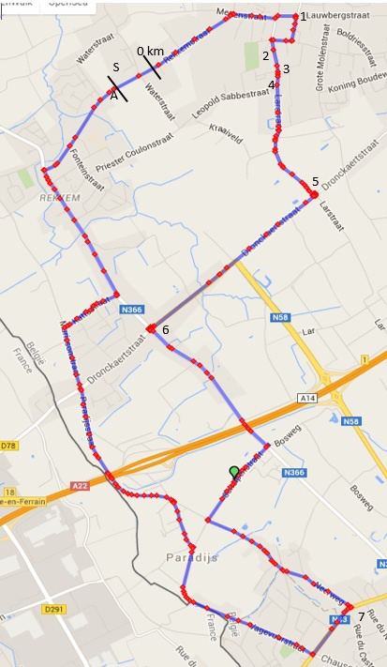
1 km 1,6 km Lauwbergstraat-Grote MOlenstraat (Noveau): rétrécissement de la chaussée
2. km 1,600: Larstraat: axe maj
3. km 1,8 : Larstraat: rétrécissement de la chaussée
4. km 1,9: Larstraat: Axe maj
5. km 2,7 km: Rond punt Larstraat ≥ Dronckaertstraat: rétrécissement de la chaussée
6. km 3,9 km: Rond punt Dronckaertstraat ≥ Grote weg: rétrécissement de la chaussée
7. km 7,4 km: Neerweg≥Gentsesteenweg: rétrécissement de la chaussée
Ci-dessous les photos de l'attention
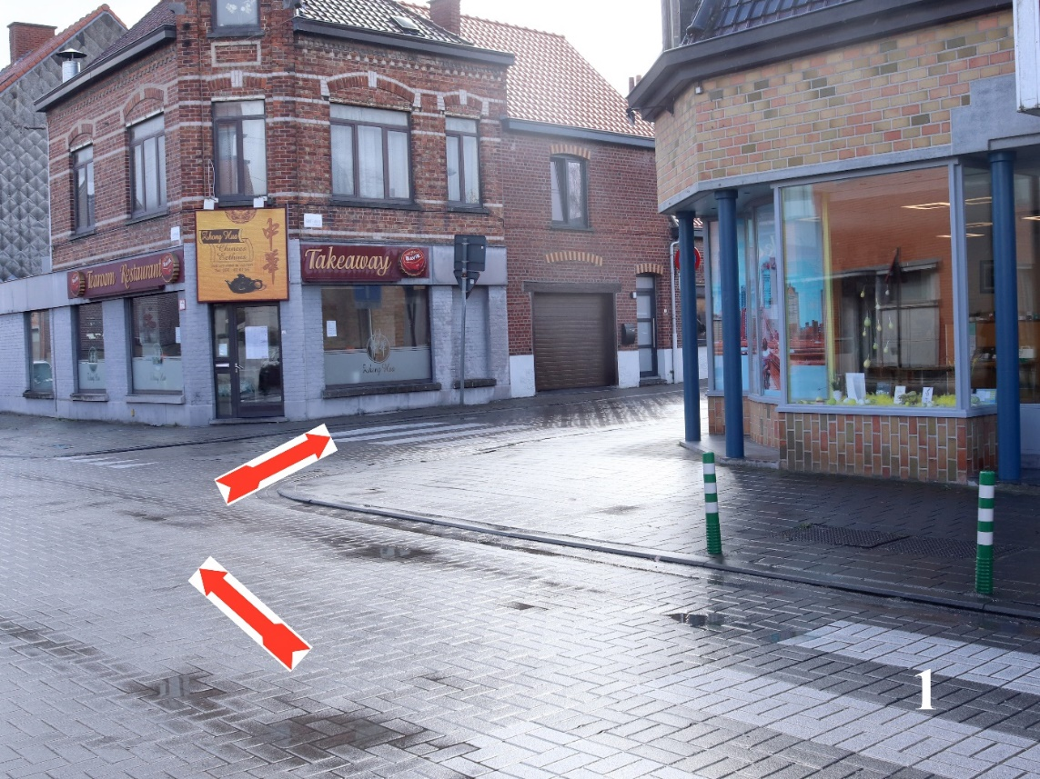
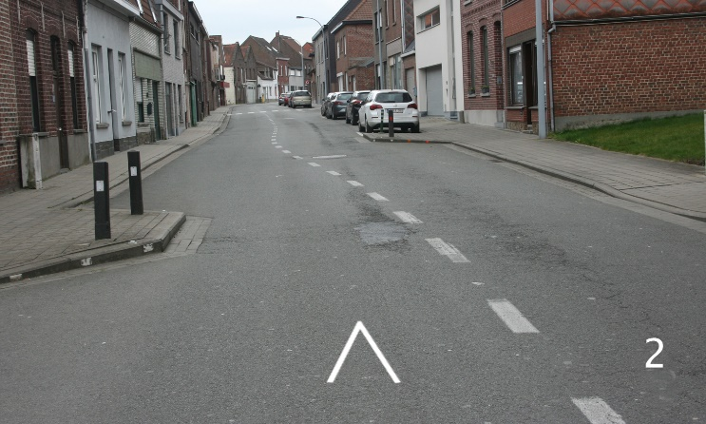
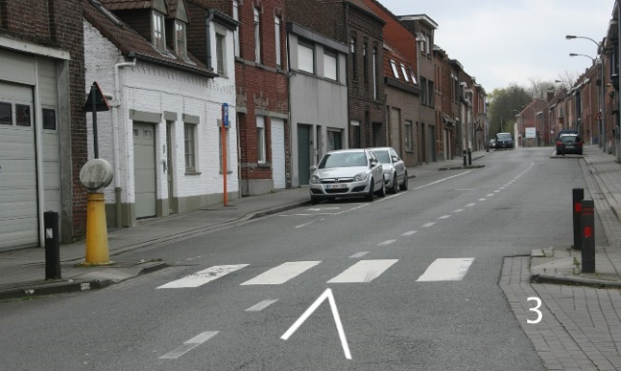

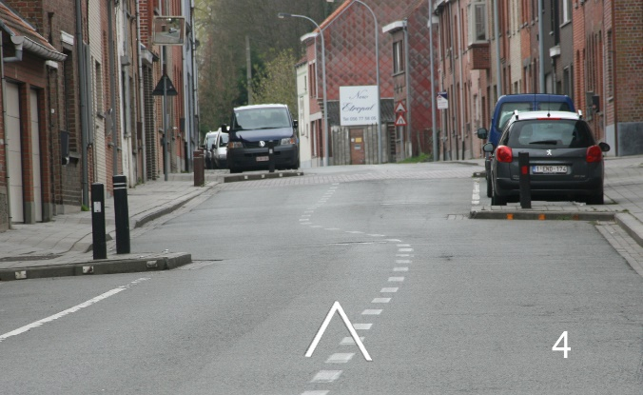
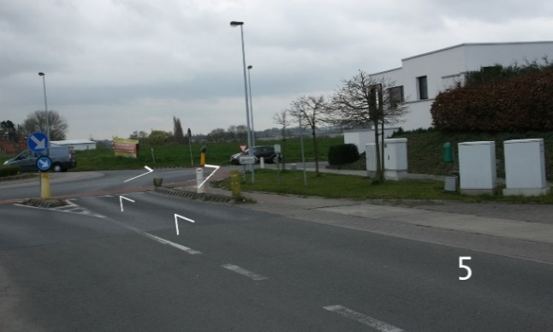

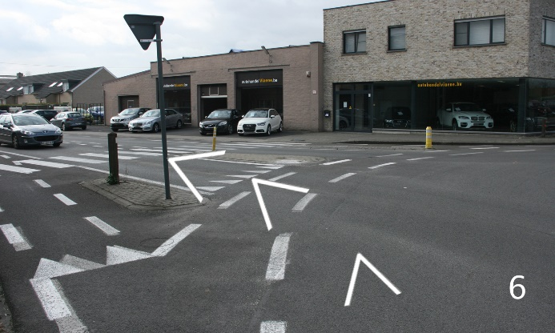
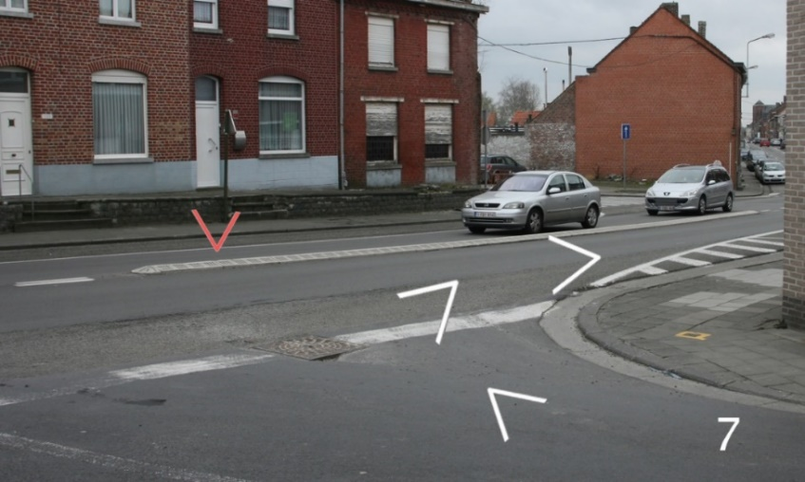

Dernier 3 km
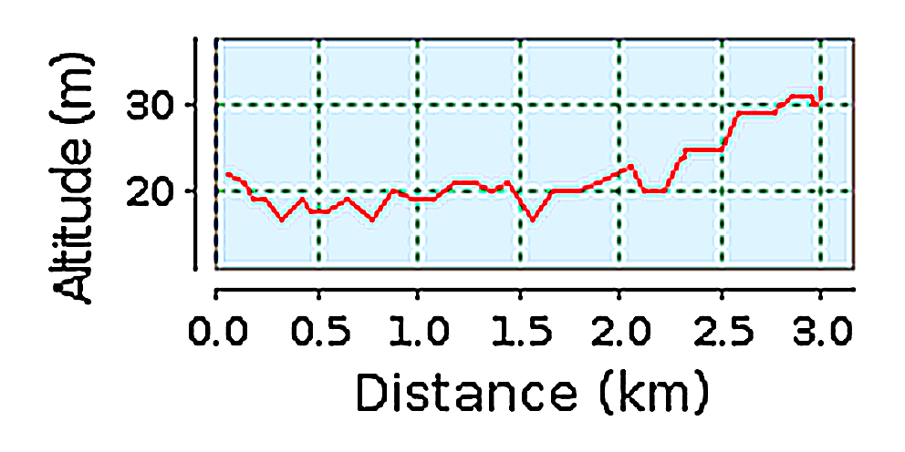

L’itinéraire 13,9 km
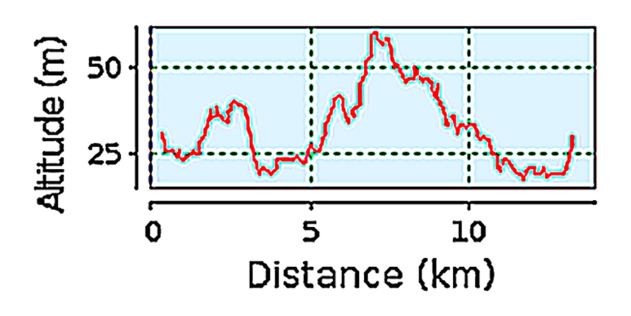

Comment arriver à Rekkem?
Vous venez d’Anvers ou de Bruxelles:
Vous prenez l’autoroute E17, suivre direction Gand et puis direction Courtrai. Une fois arriver à Courtrai vous continuez sur l’autoroute direction Menin-Mouscron-lille. Vous sortez de l’autoroute au sortie 1 (Mouscron-Menin) et vous prenez direction Menin. Suivez la route jusqu’à la fin de la route (T) et prenez à gauche direction Rekkem. Tout droit jusqu’à la rotonde et là vous tournez à droite. Roulez tout droit jusqu’au centre et pois suivez les panneaux.
Vous venez d’Ostende ou de Bruges:
Vous prenez l’autoroute A17 (E403) à Bruges, direcetion Courtrai et vous suivez cette autoroute jusqu’ à l’échangeur du E17 avec le A17 (E403) ‘Aalbeke-Courtrai’ et suivez la direction Mouscron – Menin – Lille. Vous sortez de l’autoroute au sortie 1 (Mouscron-Menin) et vous prenez direction Menin. Suivez la route jusqu’à la fin de la route (T) et prenez à gauche direction Rekkem. Tout droit jusqu’à la rotonde et là vous tournez à droite. Roulez tout droit jusqu’au centre et pois suivez les panneaux.
Website: www.sportievehoop.be (Nieuw)
Koninklijke veloclub De Sportieve Hoop Rekkem
Voorzitter Joël van de Nest, Neuvillestraat 20 Rekkem. Gsm: 0471 48 96 19.
Mail: joel.van.den.nest@telenet.be
Contactadres: Roland Casier: Prinses Paolalaan 15-8930 Menen. Tel. Gsm:0475/328424 Mail: ossieur.wilfriedkynet.be
Contact ploegen wildcarts: wilfried.ossieur@telenet.be

